Settore Cultura – Sez.Udine

Udine, 13 febbraio 2013
CIRCOLARE N. 1473
Responsabile : P.PIGNATELLI

I COLORI DELLA SEDUZIONE
GIAMBATTISTA TIEPOLO E PAOLO VERONESE

UDINE – 16 MARZO 2013

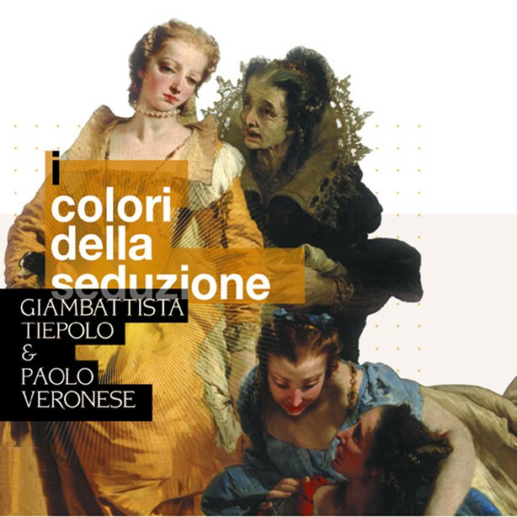
Un'occasione unica per vedere riunite, dopo quasi duecento anni, le due tele che compongono il Mosè salvato dalle acque di Giambattista Tiepolo . Sono stati riaccostati il Mosè della Scottish National Gallery di Edimburgo.con l’Alabardiere della collezione Agnelli di Torino, L’interezza dell’opera era stata documentata da una copia coeva attribuita a Giandomenico Tiepolo oggi presso la Staatsgalerie di Stoccarda Notevole risulta l’accostamento al Mosè salvato dalle acque di Paolo Veronese del Musée des Beaux Arts di Digione, per rilevare le assonanze e la personale soluzione adottata da Tiepolo.che trovò infatti nell’arte di Veronese lo stimolo al superamento della “maniera scura” e il punto di partenza per la maturazione di un proprio linguaggio che lo avrebbe trasformato in un protagonista della pittura del Settecento.
Il programma prevede:
- Ore 10,15 ritrovo dei partecipanti dinnanzi all’ingresso del Castello di Udine;
- Ore 10,30 ingresso alla mostra;
- Ore 11,30 termine della visita guidata.

Costo per i soci € 5,00 per gli ospiti € 7,00.

La quota comprende:
ingresso alla mostra ( biglietto ridotto) e la visita guidata.

Gli interessati sono invitati a far pervenire alla segreteria del Circolo – anche a mezzo fax 0444 537448 - l’allegato modulo di iscrizione nel più breve tempo possibile e comunque entro il 4 marzo 2013.
Vi informiamo che la guida potrà accogliere un massimo di 25 partecipanti e non oltre.

Eventuali informazioni potranno essere richieste al socio Pasquale Pignatelli

Cordiali saluti.

ag CIRCOLO DIPENDENTI BPVI

MODULO DI ISCRIZIONE DA RESTITUIRE ALLA SEGRETERIA
ENTRO LUNEDI 4 MARZO 2013

I COLORI DELLA SEDUZIONE.
GIAMBATTISTA TIEPOLO E PAOLO VERONESE

UDINE – 16 MARZO 2013

Io Sottoscritto _________________________________Tel.Abitazione ___________ Cell.(obbligatorio)________________ Uff./Fil._____________
e-mail (obbligatoria) _________________________________ iscrivo alla mostra sopraindicata i seguenti Nominativi:
Cognome e Nome | Socio | Ospite
 | ❑ | ❑
 | ❑ | ❑
 | ❑ | ❑
 | ❑ | ❑

Autorizzo l’addebito nel mio C/C n° _______/______________del Totale
filiale numero
di Euro ___________________ suddiviso nelle quote come indicato in circolare.

Data .........../..................../............. firma ...........................................

N.B. L’iscrizione di eventuali Ospiti deve essere presentata dal Socio ospitante che partecipa al viaggio e che si renderà garante e responsabile del comportamento dei nominativi presentati e fungerà da interlocutore, per ogni evenienza, tra il Responsabile della gita designato e il/i proprio/i Ospite/i. Le quote relative agli Ospiti sono addebitate sul conto del Socio presentatore; non sono accettati assegni e/o contanti. Al termine delle iscrizioni verrà confermata la Vostra adesione.

